2024年广西高考地理

一、单选题
河北某化妆刷企业从我国传统毛笔制作工艺中挖掘生产技艺，打造国内知名自主品牌，推出的国风系列等匠心产品深受欢迎。该企业通过跨境电商和海外展会等途径打开了国际市场，但业界认为目前其走出的只是产品。据此完成下面小题。
1．该企业能成功打造匠心产品，主要得益于（ ）
A．企业文化底蕴深厚 B．企业管理制度规范 C．生产技艺融合创新 D．当地政府大力扶持
2．目前该企业在国际市场竞争中面临的主要困难是（ ）
A．关税壁垒 B．品牌认可度低 C．产能不足 D．产品性价比低

实施乡村振兴战略以来，云南省红河哈尼族彝族自治州建水县葡萄产业实现规模化发展。葡萄的种植、修剪、蔬果、采摘、包装等生产环节用工需求大，吸引了邻近的五个传统农业县数万劳动力前来务工。据此完成下面小题。
3．邻近五县劳动力向建水县流动的主要原因是县际间（ ）
A．农业结构差异 B．文化习俗相近 C．人口分布不均 D．交通联系便捷
4．人口流动有利于建水县在乡村振兴中（ ）
①加快生产智能化 ②增进民族交融 ③推进产业专业化 ④改善生态环境
A．①② B．①④ C．②③ D．③④

居民的出行方式会受人口密度、交通设施配置、出行目的等因素的影响。下图示意西班牙首都马德里不同区域及各区域内居民出行方式占比情况。该市计划引导居民更多采用步行、骑自行车等健康出行方式。据此完成下面小题。
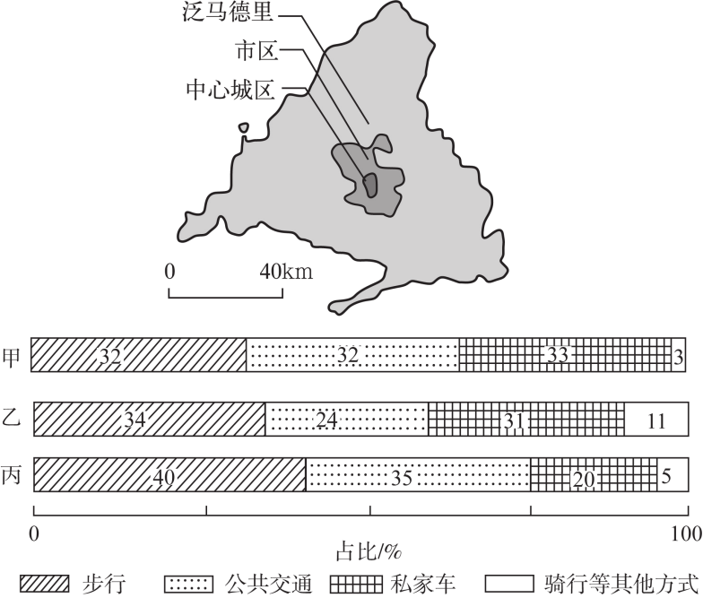
5．综合图中各种出行方式的占比情况，推测甲、乙、丙分别代表（ ）
A．市区、泛马德里、中心城区 B．中心城区、泛马德里、市区
C．泛马德里、中心城区、市区 D．泛马德里、市区、中心城区
6．引导马德里居民更多采用健康出行方式的有效措施是
①提高燃油价格 ②美化道路景观 ③降低公交价格 ④增加共享单车
A．①③ B．①④ C．②③ D．②④

分布于皖南地区的上溪群地层，其岩石是砂岩受侵入岩浆高温的影响，在固态下发生弱重结晶形成的，保留了原岩的部分结构。早期研究认为该地层是元古宙古老大陆的一部分；后来有地质学者在该地层中发现了寒武—奥陶纪的水母等海洋古生物化石，为认识该地层的构造演化提供了新证据。下图为地质年代示意图。据此完成下面小题。
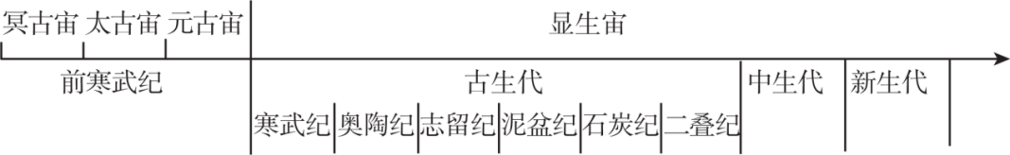
7．上溪群地层岩石的形成先后经历了（ ）
A．沉积作用—变质作用—成岩作用 B．成岩作用—变质作用—沉积作用
C．沉积作用—成岩作用—变质作用 D．变质作用—沉积作用—成岩作用
8．根据所发现的古生物化石，推测上溪群地层区（ ）
A．属于太古宙时期形成的古老大陆 B．由寒武纪早期板块碰撞隆升而成
C．属于元古宙时期形成的古老大陆 D．由古生代中晚期板块碰撞隆升而成

极北之城———朗伊尔城（78°12'N，15°30'E）常住居民仅约2000人。在极夜期间，城里居民会举办很多团体活动以应对漫长黑夜与严寒的考验。在阳光重返小城后的3月8日，当地会迎来全年最重要的、持续一周的太阳节。据此完成下面小题。
9．当地居民在极夜期间举办很多团体活动，主要是为了（ ）
A．增加旅游收入 B．增进身心健康 C．减少能源消耗 D．减少户外活动
10．太阳节首日，当地居民看到太阳升起的方位是（ ）
A．正南 B．东南 C．正东 D．东北

在华北平原某盐碱地，有研究小组于返盐、积盐现象最严重的季节开展“打孔灌沙”实验:选四块相隔不远、性状一致的平整样地，对其中三块地按相同的密度和孔径、不同的深度打孔并填满砂粒；在向四块样地定量漫灌后，观测土壤含盐量的变化情况。图3为灌溉后第25天的土壤含盐量分布示意图。据此完成下面小题。
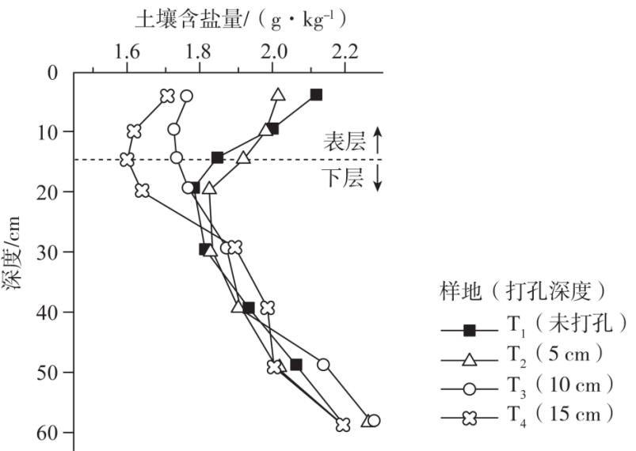
11．据图可知，T2~T4的（ ）
A．下层土壤含盐量均高于T1 B．表层土壤含盐量明显低于T1
C．土壤含盐量与土壤深度成正比 D．表层土壤含盐量与打孔深度负相关
12．本实验中，在地表打孔灌沙是为了（ ）
①促进表层土壤水分下渗 ②提高表层土壤含水量
③抑制下层土壤水分上返 ④降低下层土壤蒸发量
A．①③ B．①④ C．②③ D．②④
13．推测本实验开展的时间是在（ ）
A．2月 B．5月 C．8月 D．11月

大兴安岭北部某山间洼地土壤水分充足、氮素匮乏，植被由低矮灌草、苔藓和地衣组成。近30年来，某种具有固氮功能的阔叶乔木侵入该地并逐渐占据优势，影响当地植被物种组成和垂直结构。该种乔木生长区域在空间上零散分布，被称为“树岛”。据此完成下面小题。
14．推测该种乔木能侵入洼地的主要原因是当地（ ）
A．降水增加，土壤变湿 B．地势变低，地表积水增多
C．气候变暖，土壤变干 D．植被覆盖增加，蒸发减弱
15．研究发现树岛内苔藓与地衣逐渐消亡，是因为树岛内（ ）
A．地表光照减弱 B．地表温度升高 C．表层土变湿润 D．土壤氮素减少
16．近30年，随着树岛数量和面积的增加，该洼地植被（ ）
A．产生的凋落物减少 B．积累的有机物增多 C．演替过程发生中断 D．与地带性植被一致

二、综合题
17．阅读图文材料，完成下列要求。
20世纪90年代，为应对国际粮食市场竞争加剧的冲击，美国某家庭农场因地制宜设计经营了首个“玉米迷宫”，通过趣味体验吸引游客，增加了农场收入。很快玉米迷宫就风靡北美。最初的玉米迷宫由农场主自行设计、栽种、维护和运营；随着地理信息技术的推广应用，农场经营玉米迷宫更加高效；现在北美经营玉米迷宫的部分家庭农场已发展为集农业生产、休闲娱乐、研学科普为一体的新型农场。下左图为北美部分具有代表性的玉米迷宫分布示意图，下右图为某玉米迷宫实景。
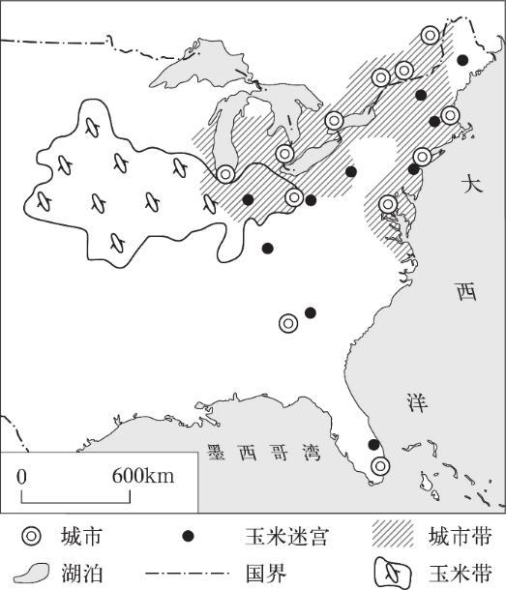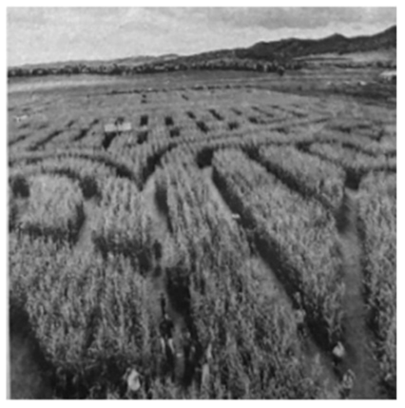
(1)概括图中玉米迷宫的空间分布特征，指出影响其分布的主导因素。
(2)从营造体验环境的角度，分析选择种植玉米来修建迷宫的优势。
(3)列举地理信息技术在玉米迷宫从设计到运营过程中的具体应用。
(4)广西是我国最大的甘蔗产区，有人提议“通过发展‘甘蔗迷宫’助力本地甘蔗产业转型升级”。分析该提议是否可行，表明你的态度并说明理由。
18．阅读图文材料，完成下列要求。
图a示意欧洲部分区域一种典型的海平面气压分布形势。冬季受该气压形势控制时，瑞士中部高原地区（图b）风速较大，最大风速位于莱芒湖区，时速可超过100千米。这种风会使瑞士中部高原地区出现逆温层，逆温层下方常有层云（低空中呈层状的云层）形成；当有其他条件配合时，莱芒湖畔局地还容易出现冰冻现象。右图为莱芒湖畔某次发生冰冻时的街景。
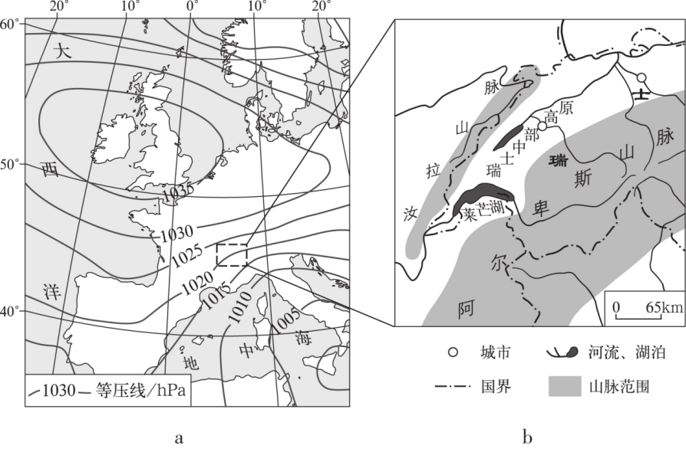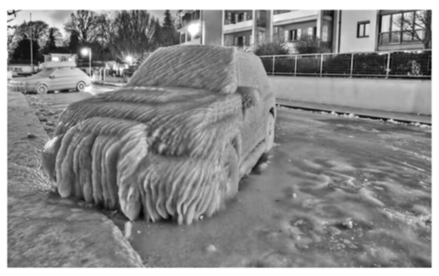
(1)结合图，分析莱芒湖区大风的形成过程。
(2)说明冬季受该气压形势控制时，瑞士中部高原地区层云的成因。
(3)指出除大风外，莱芒湖畔局地出现冰冻现象所需的自然条件。
19．阅读图文材料，完成下列要求。
材料一：海洋是高质量发展战略要地。要加快建设世界一流的海洋港口、完善的现代海洋产业体系、绿色可持续的海洋生态环境，为海洋强国建设作出贡献。（2018年3月8日习近平在参加十三届全国人大一次会议山东代表团审议时的讲话要点）
材料二：2023年，我国自主研发的兆瓦级波浪能发电装置“南鲲”号投入试运行，成功为南海多个岛礁供电。“南鲲”号采用大量新结构、新工艺，日最大发电量2．4万度。可满足3500户家庭一天的用电需求。随着我国兆瓦级波浪能发电技术日臻成熟，大型波浪能发电装置规模化应用将为海洋强国建设提供重要支撑。
材料三：波浪能流密度是表征波浪能资源丰富程度的指标。下图为我国南海某岛礁附近海域月均波浪能流密度变化图。
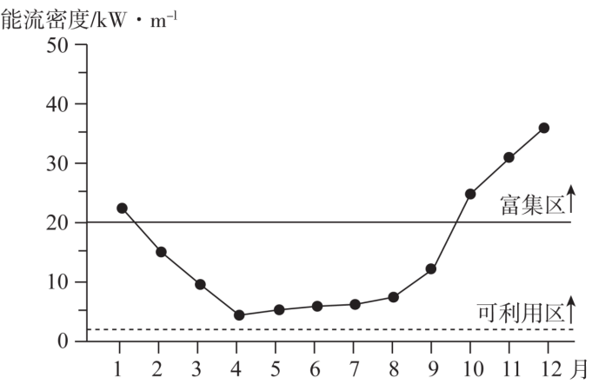
(1)说明图所示波浪能的特点及其开发利用上的困难。
(2)简要论述大型波浪能发电装置规模化应用对我国建设海洋强国的重要作用。

